Verso la società di massa
I cambiamenti dovuti alla seconda rivoluzione industriale si riflettono sulla società che si trasforma in società di massa. Essa è caratterizzata dalla concentrazione della popolazione in grandi agglomerati urbani, da nuovi stili di vita e dall'aumento dei consumi.

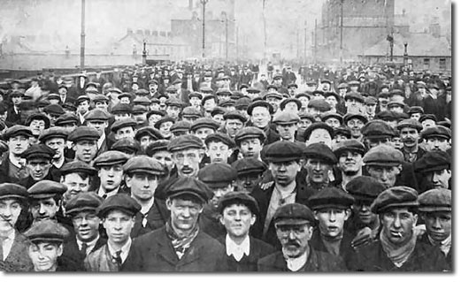  Masse e industrializzazione. – Operai della seconda rivoluzione industriale | 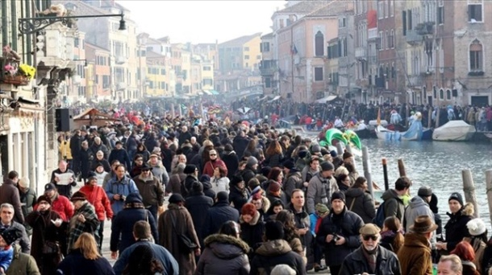  Nuovi stili di vita e di consumo. – Il fenomeno del pieno - Turisti a Venezia
 Il fenomeno del pieno. – Spiaggia affollata | 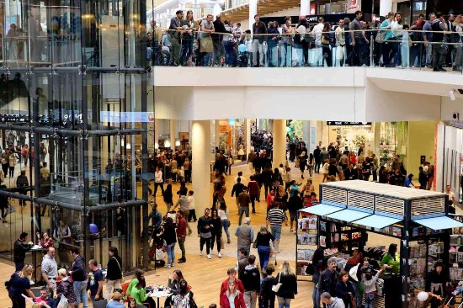  I consumi di massa. – Centro commerciale
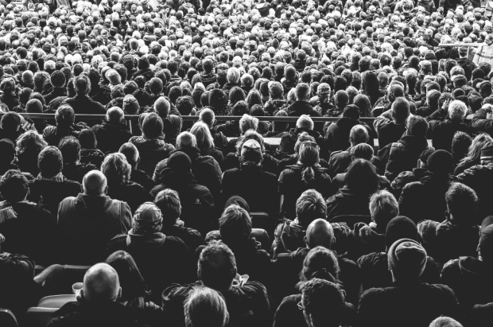  I mass-media. – Spettatori al cinema | 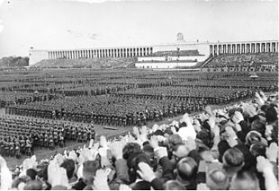  Masse e totalitarismo. – Raduno nazista a Norimberga
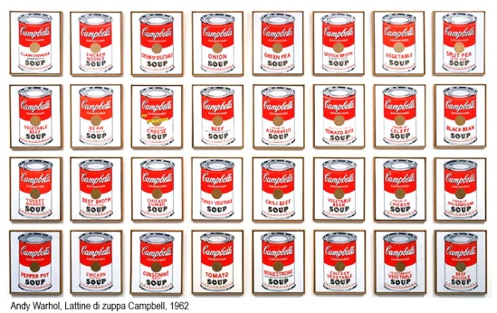  Consumi di massa, produzione di massa, produzione in serie. – Arte seriale di H. Warhol: Lattine di zuppa Campbell. | 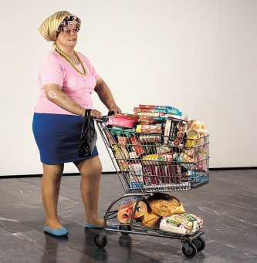  Il consumismo. – Scultura iperrealista di Douane Hanson intitolata Supermarket Lady (1969).

Sommario
1. Introduzione 2
2. I fattori che spiegano la nascita della società di massa e le sue caratteristiche 4
3. Le critiche alla società e alla cultura di massa: omologazione e manipolazione 9
DOMANDE 10

Introduzione

“Moglie e buoi dei paesi tuoi”
(proverbio contadino)

Grande manifestazione politica, spalti gremiti fino all’ultimo posto, un enorme tappeto di uomini e di facce sino alle file più alte, l’oratore nel pieno del suo slancio. Dice: “Di tutto ha colpa la massificazione”. Uragano di applausi.

Lo storico statunitense Eugen Weber, nel suo libro del 1976 intitolato Da contadini a francesi. La modernizzazione della Francia rurale, 1870-1914, descrive le comunità contadine francesi degli anni Settanta dell’Ottocento come realtà che non vedevano più lontano dell'ombra del campanile della loro chiesa, che non conoscevano altro che la dimensione del loro villaggio (cfr. il proverbio “Moglie e buoi dei paesi tuoi”), in cui molti non sapevano parlare francese o lo sapevano parlare poco senza essere in grado di scriverlo, in cui quasi nessuno sapeva dove fosse Parigi e cosa esattamente vi stesse succedendo.
Nei decenni successivi, la situazione cambiò radicalmente. Tra gli elementi che Weber ritiene abbiano contribuito a questa trasformazione, egli elenca:
- la costruzione di una rete viaria e ferroviaria ben articolata, in grado di facilitare moltissimo i movimenti, gli scambi e la conoscenza diretta delle varie parti che componevano il proprio Paese;
- la fondazione di un sistema scolastico elementare obbligatorio, che diffondeva valori comuni, che andavano al di là del piccolo villaggio in cui si era nati e si viveva;
- l'organizzazione di un sistema politico-rappresentativo che attraverso il suffragio universale maschile invitava un largo numero di individui a partecipare attivamente alla vita della comunità nazionale;
- l'organizzazione di un esercito basato sulla coscrizione militare obbligatoria, che è un altro strumento fondamentale di mobilitazione e di socializzazione, oltre che di effettiva conoscenza diretta di luoghi e persone diversi e distanti da quelli del quartiere oppure del villaggio di origine.
Quella che E. Weber descrive è la nascita della società moderna in Francia, segnata dall’eredità politica della rivoluzione francese e dalle trasformazioni della rivoluzione industriale; una società che si sta avviando a diventare di massa, nella quale perdono importanza le comunità tradizionali (locali, religiose, di mestiere), mentre acquistano peso le grandi istituzioni nazionali: gli apparati statali, l’esercito, i partiti. I comportamenti e le mentalità tendono a uniformarsi secondo nuovi modelli generali, che saranno poi plasmati anche dai consumi e dagli stili di vita che sono generati dall’industrializzazione.
Ciò che cercheremo di chiarire nei prossimi paragrafi è appunto come si è formata la società di massa nella quale ancora oggi viviamo.

I fattori che spiegano la nascita della società di massa e le sue caratteristiche

La società di massa si forma tra l’Ottocento e il Novecento ed è la società nella quale ancora viviamo. E’ caratterizzata da “un significativo ruolo delle masse nello svolgimento della vita politica e sociale, ma anche da una loro crescente omologazione, perdita di autonomia individuale, atomizzazione, conformismo, facilità di manipolazione ed eterodirezione” (Treccani). Le masse cioè sono sì protagoniste della vita di questo tipo di società, ma la loro fisionomia assume delle caratteristiche non apprezzabili, tanto che l’aggettivo “massificato” ha assunto una connotazione negativa, indicando uniformità, scarsa originalità, conformismo, ecc.
L’avvento della società di massa è storicamente databile al periodo che va tra l’Ottocento e il Novecento, parallelamente con l’affermarsi della società industriale, della produzione in serie e del mercato dei consumi di massa tipici del taylorismo e del fordismo.
Nei prossimi paragrafi cercheremo di descrivere quali sono i fattori che hanno determinato la nascita della società di massa e ne hanno plasmato alcune caratteristiche. Alcuni di essi si trovano già elencati nel testo di E. Weber che ha introdotto il nostro discorso su questo argomento. Ad essi ne aggiungeremo altri, passandoli in rassegna dettagliatamente.

- La rivoluzione industriale, l’urbanizzazione e il cambiamento della stratificazione sociale- La società di massa si forma in stretta relazione alla rivoluzione industriale ed ai cambiamenti che questa apporta alla società, prima prevalentemente contadina.
Aumenta anzitutto l’urbanizzazione: in concomitanza con lo sviluppo delle fabbriche, nei paesi industrializzati gran parte della popolazione si trasferisce dalle campagne alle città e nascono metropoli con milioni di abitanti.
La società si trasforma, nasce il proletariato, la nuova classe sociale degli operai che vivono intorno alle fabbriche, e si forma un nuovo ceto medio urbano (o classe media) fatto di dipendenti pubblici e impiegati (detti “colletti bianchi” per distinguerli da coloro che indossano la tuta e svolgono lavori manuali).
La presenza di questo ceto medio è fondamentale nelle società moderne, segnate dai processi di industrializzazione. Esso tende a diventare sempre più ampio, tanto che la società può essere rappresentata con la forma di un rombo piuttosto che di una piramide: nella piramide la base è più larga e rappresenta il ceto più basso (che perciò comprende la maggior parte delle persone), la punta i ceti più elevati, in mezzo si colloca il ceto medio; nel rombo la parte più larga è invece al centro (dove si colloca il ceto medio, che comprende appunto la maggior parte delle persone) e ai due estremi si trovano le classi più agiate e quelle meno agiate.

Strati alti Strati alti
Ceto medio
Ceto medio
Classi e strati inferiori

Classi e strati inferiori

GLOSSARIO

cèto mèdio Insieme eterogeneo di gruppi sociali (detto anche classe media) che si collocano in una posizione mediana, per reddito e prestigio, tra il ceto o classe superiore (aristocrazia, grandi proprietari terrieri, alta borghesia industriale o finanziaria) e i ceti o classi inferiori (lavoratori meno qualificati e retribuiti dell'industria, dell'agricoltura e dei servizi). Nel ceto medio vengono compresi commercianti, artigiani, impiegati pubblici e privati, ma anche gruppi sociali come i liberi professionisti, il clero, i militari. I confini e gli elementi costitutivi del ceto medio restano comunque incerti, ed esistono opinioni divergenti sulla posizione e il peso che esso ha nelle società industriali avanzate. (Enciclopedia Treccani)

- L’affollamento – Con l’urbanizzazione aumentano le folle e i luoghi in cui la popolazione si concentra, produce, consuma, si diverte, ecc.: dai cinema ai grandi magazzini, ai mezzi di trasporto, ecc. E’ ciò che il filosofo José Ortega y Gasset (1883-1955) ha chiamato, con un’espressione molto efficace, il fenomeno del “pieno”: “Le città sono piene di gente. Le case, piene di inquilini. Gli alberghi pieni di ospiti. I treni, pieni di viaggiatori. I caffè, pieni di consumatori. Le strade, piene di passanti. Le anticamere, dei medici più noti, piene di ammalati. Gli spettacoli, pieni di spettatori. Le spiagge, piene di bagnanti. Quello che prima non soleva essere un problema, incomincia a esserlo quasi ad ogni momento: trovare posto”. (Ortega y Gasset).

- Il cambiamento degli stili di vita – Vivere nelle grandi aree urbane comporta un cambiamento di stili di vita e di mentalità. Tra gli individui si creano rapporti anonimi e impersonali e si perdono i legami sociali e famigliari presenti nelle comunità tradizionali (parrocchia, villaggio, ecc.).

- Lo sviluppo dei mass-media – Nel cambiamento degli stili di vita si può inserire anche il ruolo svolto dai mezzi di comunicazione di massa (radio, cinema, televisione), che sono anch’essi connessi all’industrializzazione, all’impiego dell’elettricità e alla meccanizzazione: radio, televisori, grammofoni, vengono prodotti in serie, hanno un costo contenuto e perciò possono diffondersi in tutte le case.
I mass media svolgono un ruolo molto importante nel propagare gusti uniformi (dischi, programmi televisivi, ecc.), nel promuovere consumi, nel fare in modo che una moltitudine di individui provi simultaneamente le stesse emozioni (radio, ecc.).

- L’aumento dei consumi – La società di massa è contraddistinta da un grande sviluppo della produzione e dei consumi. La produzione in serie, caratteristica della seconda fase della rivoluzione industriale (dovuta all’introduzione del taylorismo e del fordismo), fa aumentare la quantità di prodotti e i consumi su vasta scala (si parla appunto di consumi di massa). L’aumento dei consumi è dovuto anche al miglioramento dei salari e delle condizioni di vita.
L’aumento enorme della produzione che caratterizza la società industriale e poi anche la diffusione di prodotti basati su nuove tecnologie (es. fibre sintetiche; materiali plastici per fare scarpe, stoviglie, suppellettili, ecc.) consente una diffusione enorme di beni di consumo, come mai lo era stato prima. Un gran numero di persone può disporre di beni che prima erano riservati solo a pochi.
Sorgono e si sviluppano i luoghi per la vendita delle merci: grandi magazzini, supermercati, centri commerciali. I prodotti si affollano sugli scaffali ed il loro consumo viene promosso continuamente dalla pubblicità. Si parla appunto di consumismo. Come non ricordare a questo proposito la definizione che Marx dava della società capitalistica: “un immenso ammasso di merci”?
Tutto ciò ha fatto sì che si sia invertita una tendenza storica: prima dell’avvento dell’industrializzazione si verificavano crisi per mancanza di prodotti (si pensi alla crisi del Trecento, alle grandi carestie, ecc.), ora, si produce più di quanto si riesca a consumare e infatti periodicamente il sistema capitalistico entra in crisi per ragioni di sovrapproduzione e le merci restano invendute (la famosa crisi del 1929 è una crisi generata in gran parte dalla sovrapproduzione di beni durevoli rimasti invenduti).
Tra i consumi rientrano anche le vacanze. Nel mondo che precedeva l’avvento della società di massa, la villeggiatura era un lusso per ricchi; i contadini non facevano vacanze. Ora invece chi lavora, produce e consuma, ha il suo periodo di ferie, durante il quale si riversa nelle località balneari o di montagna, che si affollano enormemente. Si viaggia, si spende, si fa turismo. Le vacanze diventano di massa.

- Lo sviluppo dei trasporti: la rete ferroviaria e stradale – All’industrializzazione è anche connesso lo sviluppo delle strade e delle ferrovie, da cui deriva la possibilità di spostarsi facilmente, di conoscere altri luoghi e di uscire dall’orizzonte limitato del proprio villaggio. Inoltre la diffusione delle ferrovie e dei trasporti anche a livello della stessa rete urbana (tram, metropolitana) rende possibile la formazione di grandi centri in cui vivono e lavorano milioni di persone.
Tutto ciò determina un cambiamento importante nello stile di vita e nella mentalità, che si può riassumere nel passaggio dalle piccole comunità di villaggio alle grandi comunità.

- La scuola e l’istruzione obbligatoria – I governi sostengono la diffusione della scuola e dell’istruzione obbligatoria; esse servono a formare individui atti alle nuove esigenze tecniche e amministrative che richiede la società industriale e di massa (saper svolgere lavoro come impiegati, come operai specializzati, saper leggere per informarsi, conoscere una lingua straniera per usarla nel lavoro, ecc.).
La scuola si presterà poi anche a veicolare i nuovi valori che i governi appoggeranno (imperialismo, nazionalismo, ecc.); si pensi anche all’importanza che assumerà la scuola nei regimi totalitari, come veicolo di propaganda e di formazione del consenso.

- La diffusione della stampa – I giornali informano e orientano l’opinione pubblica in una società in cui la partecipazione politica si diffonde sempre di più (vd. più avanti: estensione del diritto di voto e nascita di partiti politici).

- Gli eserciti di massa - Gli eserciti di massa sono un altro elemento importante per capire come si è formata la società di massa. Essi vengono creati reclutando i cittadini con il servizio di leva obbligatorio (in Francia la leva obbligatoria si diffonde dopo la sconfitta nella guerra franco-prussiana del 1870, per dotare il Paese di una forza militare efficace).
Prestando il servizio militare obbligatorio, i soldati hanno una conoscenza diretta di luoghi e persone diversi e distanti da quelli del villaggio di origine. Si crea scambio e socializzazione tra i coscritti: esperienze che essi portano con sé al ritorno alla vita civile e che trasformano la loro mentalità e i loro stili di vita.

- I nuovi diritti per le donne – Nella società di massa si sviluppa anche una “questione femminile” (una prima forma di femminismo), dovuta alle trasformazioni impresse dalla società industriale alla comunità ed alla famiglia tradizionali e dunque anche al ruolo della donna: scompaiono i villaggi, le piccole comunità rurali basate sulla famiglia patriarcale e i suoi valori; la partecipazione delle donne al lavoro di fabbrica mette in discussione lo stereotipo della missione domestica della donna vista come “angelo del focolare”.
Le prime lotte femministe si concentrano sulla rivendicazione del voto alle donne: è in questa direzione che va l’attivismo di Emmeline Pankhurst e delle suffragette nel 1902. Il voto alle donne in Gran Bretagna viene concesso nel 1918 (in Italia nel 1946).

- Le nuove organizzazioni politiche – Gli operai, la nuova classe sociale che si forma con l’industrializzazione, a differenza dei contadini, vivono a stretto contatto nelle fabbriche: si organizzano e rivendicano i propri diritti, dando vita al movimento operaio. Le masse entrano nella vita politica e si verifica in tutti gli Stati un graduale allargamento del suffragio elettorale. Ciò implica la nascita di organizzazioni politiche che indirizzano le masse dal punto di vista ideologico o ne tutelano gli interessi:

- i sindacati, organizzazioni nate con l’obiettivo di migliorare le condizioni dei lavoratori, ma che si ponevano anche obiettivi politici come la conquista del diritto di voto.

- i partiti di massa
- i partiti di massa socialisti - Prima dell’avvento della società di massa esistevano dei partiti, che però erano delle organizzazioni provvisorie, non stabili, che sorgevano solo in occasione delle campagne elettorali per sostenere i candidati. I partiti di massa hanno invece migliaia di iscritti, un’organizzazione stabile sul territorio, che raccoglie grandi quantità di denaro con i contributi degli iscritti, dei programmi da realizzare, dei funzionari alle dipendenze dei partiti.
Il primo partito di massa viene creato dai socialisti in Germania nel 1875. Si tratta dell’SPD (sigla che sta per Sozialdemokratische Partei Deutschlands ovvero Partito Socialdemocratico Tedesco). Conta più di 1 milione di iscritti e si regge su un bilancio di 2 milioni di marchi all’anno. Sulla sua scia nascono partiti socialisti in tutta Europa che si riuniscono in un’organizzazione internazionale, detta appunto Seconda Internazionale.
I partiti socialisti sono i primi partiti di massa che sorgono in Europa perché la paura dell’ideologia rivoluzionaria di cui si facevano portatori, faceva sì che non potessero contare sull’appoggio finanziario di banche e di grandi proprietari, come invece succedeva ai candidati liberali e conservatori. Essi allora escogitarono il finanziamento che si basava su piccoli contributi chiesti periodicamente a un grande numero di persone.

- i partiti di massa cattolici – Anche le forze cattoliche si organizzarono ed ebbero i loro partiti di massa. Queste forze cattoliche nascevano col proposito di sostenere gli ideali di solidarietà e i valori comunitari tradizionali che venivano trascurati nella società capitalista e individualista che andava affermandosi con l’industrializzazione. D’altra parte si ponevano anche in contrapposizione all’ideologia marxista e materialista che ispirava i partiti di massa socialisti.
I primi esempi di partiti di ispirazione cattolica nacquero verso la fine dell’Ottocento e furono: il “Centro” tedesco; il partito democratico belga e il partito popolare ungherese.
Per quando riguarda invece l’Italia, occorrerà aspettare molto più tempo per la nascita di un partito cattolico: bisogna infatti ricordare che in Italia, fino al primo dopoguerra (1919), vigeva ancora il non expedit, il divieto che impediva ai cattolici di partecipare alle elezioni del nuovo stato unitario, che aveva annesso Roma.
Per la verità il non expedit era stato nel tempo parzialmente attenuato e in alcune occasioni anche i cattolici potevano partecipare alle elezioni. I cattolici inoltre partecipavano comunque in forme diverse alla vita politica del Paese. Infatti, l’Enciclica Rerum novarum (1891) del papa Leone XIII (enciclica che affrontava il tema dei problemi degli operai) aveva dato loro il permesso di impegnarsi maggiormente nel campo sociale attraverso l’Opera dei congressi, una federazione di circoli che svolgeva attività caritative e di utilità sociale. Ed erano nati anche i sindacati cattolici e l’Azione Cattolica (un’organizzazione laica che collaborava con le gerarchie ecclesiastiche per promuovere l’educazione cattolica e l’esercizio della carità).
Nonostante tutto questo, per avere il primo partito di massa cattolico in Italia bisognerà aspettare il primo dopoguerra (1919); esso sarà fondato dal sacerdote catanese don Luigi Sturzo e si chiamerà Partito Popolare Italiano (PPI).

- I nuovi valori che sostituiscono i vecchi valori – Come abbiamo detto, la concentrazione della popolazione in grandi agglomerati urbani fa sì che vengano meno le comunità tradizionali (come la parrocchia, il villaggio, il comune, la corporazione, ecc.). I rapporti tra gli individui ora si basano di più su grandi istituzioni nazionali (apparati statali e organizzazioni di massa). Alle piccole comunità si sostituiscono le nuove realtà di massa, che – durante tutto l’Ottocento, e soprattutto nella seconda metà del secolo – vengono indirizzate dalle classi dirigenti ad aderire ai valori dello Stato-nazione, attuando una politica che gli storici chiameranno di nazionalizzazione delle masse.
Il senso di appartenenza ad uno Stato-nazione prende il posto del senso di appartenenza a comunità più piccole e tradizionali (parrocchia, il villaggio, ecc.). A tutto ciò si connetteranno, poi, le dittature del Novecento: di fronte ai processi di modernizzazione della società ed ai fenomeni di sradicamento da questa prodotti, nazismo e fascismo appariranno capaci di ricostruire il sentimento perduto di una comunità, di offrire sicurezza a milioni di individui disorientati.
Sul piano politico in questo periodo si diffonde un nuovo tipo di nazionalismo, tendente a spostarsi a Destra, rispetto a quello illuministico e democratico del periodo precedente. Ciò è dovuto a una politica di potenza che cerca di conquistare nuovi spazi economici (imperialismo). La battaglia per i valori nazionali e gli interessi del proprio paese si lega spesso all’esaltazione della propria razza come superiore alle altre → razzismo (Gobineau) e antisemitismo; pangermanesimo e panslavismo.

3. Le critiche alla società e alla cultura di massa: omologazione e manipolazione

I grandi critici della società di massa – Molti studiosi hanno riflettuto sulle caratteristiche della società e cultura di massa, elaborandone una visione critica e mettendone in luce i difetti e gli aspetti paradossali. C’è una storiella ben inventata da cui possiamo partire per illustrare queste critiche:
Grande manifestazione politica, spalti gremiti fino all’ultimo posto, un enorme tappeto di uomini e di facce sino alle file più alte, l’oratore nel pieno del suo slancio. Dice: “Di tutto ha colpa la massificazione”. Uragano di applausi.
I primi studiosi che hanno analizzato le dinamiche della società di massa sono stati, verso la fine dell’Ottocento, Gabriel Tarde e Gustave Le Bon (di quest’ultimo va ricordata La psicologia delle folle, 1895); José Ortega y Gasset (La ribellione delle masse, 1930); Sigmund Freud; lo scrittore Robert Musil, ecc.
Poiché l’avvento della società di massa ha caratterizzato tutto il Novecento, una vasta letteratura che arriva fino ai giorni nostri si è accumulata su questo tema. Altri nomi di studiosi che si possono ricordare sono quelli di Adorno, Horkheimer, Pasolini, Debord, Eco, Popper, ecc.

Le critiche principali – Le principali critiche rivolte alla società di massa sono così riassumibili:

- Appiattimento e omologazione - Nella società di massa la cultura e l’informazione sono più accessibili grazie ai mezzi di comunicazione di massa (mass media), ma le informazioni sono meno personalmente e criticamente assimilate e perciò esposte a rischi di condizionamento. Per parlare a una massa bisogna parlare a tutti, saper raggiungere tutti, scegliere argomenti alla portata di tutti e quindi il livello necessariamente si abbassa.
Se è vero dunque che, da una parte, il protagonismo delle masse significa maggiore democrazia e diffusione del benessere, dall’altra significa anche appiattimento, omologazione, uniformazione, quindi minaccia per la libertà e l’iniziativa individuali.

- Irrazionalità e rischi di manipolazione – Molti studiosi hanno messo in luce i rischi di manipolazione insiti nella massificazione della cultura e nella perdita d’importanza degli individui.
Le masse, a differenza degli individui, non riflettono criticamente e sono più facilmente mosse e trascinate da impulsi irrazionali (le dinamiche di gruppo, l’imitazione, l’appiattimento dei consumi e dei gusti, possono togliere senso critico all’individuo) e possono quindi anche essere facilmente suggestionate e manovrate da chi ha la capacità di far leva sulle emozioni, le passioni e i desideri.
Tra gli attenti lettori dell’opera di Le Bon, che metteva in luce le dinamiche psicologiche delle folle, troviamo anche Mussolini, che diceva: "Ho letto tutta l'opera di Le Bon e non so quante volte abbia riletto la sua ‘Psicologia delle folle’ E' un opera capitale alla quale ancora oggi spesso ritorno.”

Aspetti positivi? Gli aspetti negativi della società di massa sono stati ampiamente messi in luce dagli studiosi. Volendo citare anche dei punti di vista che ne sottolineano degli aspetti positivi, si può fare riferimento a Freud, che pur condannando la massa come una formazione dominata dall’irrazionalità, sottolinea che l’appartenenza alla massa segna per il soggetto l’uscita dall’individualità e l’apertura all’alterità.
Anche Marx offre una visione progressista del concetto di massa: sono proprio le masse sfruttate dal sistema di produzione capitalistico che maturano la coscienza della propria forza sociale e sono poi in grado di effettuare la rivoluzione.
Nel saggio Apocalittici e integrati (1964), U. Eco ha analizzato gli aspetti pro e contro della cultura di massa (es. di aspetti positivi: facile accesso all’informazione e alla cultura, diffusione di opere culturali a basso prezzo, ecc.).

Ci siamo soffermati soprattutto sulle analisi relative agli aspetti culturali della società di massa. Altre riflessioni meriterebbero di essere approfondite circa i vantaggi indubbi che questo tipo di società ha comportato a livello di diffusione del benessere e dei consumi su larga scala, ecc. Tutte cose che però hanno anche un rovescio: il consumismo, l’inquinamento, la non sostenibilità di questo tipo di sviluppo a livello planetario, ecc.

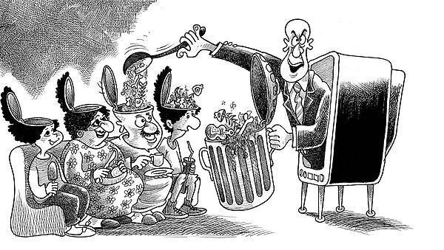
Una vignetta sugli aspetti negativi dei mass media: la TV spazzatura.

DOMANDE
- Quali fattori hanno determinano, in particolare fra Ottocento e Novecento, l’omogeneizzazione della società e la nascita della società di massa?
- Come cambia la stratificazione sociale nella società di massa?
- Quali sono le caratteristiche della società di massa?
- Quali sono i due grandi partiti di massa?
- Quali studiosi hanno analizzato la società di massa? Come si sono posti nei suoi confronti?
- Quali sono gli aspetti negativi e positivi della società di massa?
- In che modo è stata raffigurata la società di massa nelle opere d’arte (Warhol e la Pop Art, Hanson e l’Iperrealismo)? Come possono essere interpretate queste opere?



Scultura iperrealista dell’artista americano Douane Hanson intitolata Supermarket Lady (1969).
La scultura iperrealista (sembra quasi vera) è realizzata con i materiali tipici della rivoluzione industriale (plastica, poliestere, fibre di vetro, protesi oculari) e con l’impiego di oggetti reali (il carrello, i prodotti, i vestiti). Con il suo realismo illustra un momento della vita quotidiana americana: il carrello strapieno di prodotti fatti in serie e confezionati industrialmente; il consumismo; l’opulenza della società del benessere.
L’uso di materiali tipici della rivoluzione industriale per realizzare la scultura suscita l’idea che questa donna stessa sia un prodotto tra i prodotti. Ridotta a consumatrice, essa è qualcosa di strettamente funzionale a questo tipo di società, che produce – con le tecniche di vendita e la pubblicità – oltre che le merci, anche gli stessi consumatori.

La storiella viene raccontata dallo studioso Alexander Mitscherlich, nell’articolo Psicologia delle masse senza risentimenti (1953), citato in: ISTITUTO PER LA RICERCA SOCIALE DI FRANCOFORTE, Lezioni di sociologia (a cura di M. Horkheimer e T.W. Adorno),Torino, Einaudi, 1966 [I ed.: 1956], p. 87.
Weber, E., Da contadini a francesi. La modernizzazione della Francia rurale, 1870-1914, Il Mulino, Bologna, 1989 [I ed.: 1976].
Cfr. Gallino, L., voce Modernizzazione, in Dizionario di sociologia, Torino, Utet, 1978.
Per capire la nuova sociologia e psicologia delle metropoli si può leggere il classico saggio del filosofo Simmel, scritto nel 1903 e intitolato Le metropoli e la vita dello spirito accessibile a questo indirizzo: http://www.leoneg.it/archivio/simmel%20-%20le%20metropoli%20e%20la%20vita%20dello%20spirito.pdf
Questo femminismo di inizio ‘900 è un femminismo differente rispetto al femminismo degli anni 1965-80: quest’ultimo rivendicherà la specificità rispetto all’uguaglianza (le donne non richiedono più l’uguaglianza ma affermano il diritto delle donne alla differenza: il valore delle donne è nell’essere donne, non nell’essere come gli uomini) e lotterà per l’eliminazione della discriminazione che si annida nel linguaggio, nei costumi, ecc.
La storiella viene raccontata dallo studioso Alexander Mitscherlich, nell’articolo Psicologia delle masse senza risentimenti (1953), citato in: ISTITUTO PER LA RICERCA SOCIALE DI FRANCOFORTE, Lezioni di sociologia (a cura di M. Horkheimer e T.W. Adorno),Torino, Einaudi, 1966 [I ed.: 1956], p. 87.

